不失者 〜灰野敬二生誕公演 2020
2020年5月3日（日祝） 東京 高円寺ShowBoat

70年代から現在まで、常に「今」を追求し続けているアーティスト、灰野敬二が68歳を迎える誕生日に、彼の美学の核となるロックバンド「不失者」の特別公演が決定した。6人のゲスト・ミュージシャンを迎えてのコラボレーションは初の試み。1978年の結成以来、たゆまず進化を続け、ハードロックに全く新しい強力で重層的な次元を切り開いてきた「不失者」の新たな進化を目撃せよ。

【告知解禁日】
3月13日（金）告知解禁

【公演日】
2020年5月3日（日祝）

【公演名】
「不失者」
〜灰野敬二生誕公演 2020

【会場】
ShowBoat http://www.showboat1993.com/
（東京都杉並区高円寺北 3-17-2 オークヒル高円寺 B1）

【出演】
不失者 -Fushitsusha-
灰野敬二（vo,g,etc）
ナスノミツル（b）
Ryosuke Kiyasu（ds）

ゲスト：
坂田明（sax, cl）
梅津和時（sax, cl）
ドラびでお（LaserModular）
美川俊治（electronics）
森重靖宗（cello）
池田陽子（violin, viola）
【時間】
開場 18:00／開演 19:00

【料金】
前売￥4,500／当日￥4,800（税込・別途ドリンク代￥600）

【チケット】
■ShowBoat 3月19日（木）発売
店頭販売 初日のみ15:00～
電話・メール予約＆代引注文受付 初日のみ16:00～
（翌日以降は14:00～23:00受付）

■プレイガイド 3月28日（土）10:00～発売
ローソンチケット[Ｌコード： ]
イープラス 購入ページURL：

【入場順】
1.ShowBoatチケット（No.あり／整理番号順）
2.プレイガイド（No.あり／整理番号順）
3.予約（No.なし／整列順）
4.当日券（No.なし／整列順）
※ShowBoat店頭チケットの整理番号はご購入順になります。
※予約では整理番号がつきませんのでご注意ください。
※代引郵送にてご購入希望の方は、メールにて下記をお送り下さい。
(別途発送手数料￥580)
《公演日・公演名・住所・氏名・電話番号・購入枚数》

【問い合わせ】
ShowBoat
■Tel 03-3337-5745(14:00～23:00)
■Mail info@showboat.co.jp

【プロフィール】
不失者 Fushitsusha

灰野敬二 Keiji Haino (vo, g, etc.)
ナスノミツル Mitsuru Nasuno (b)
Ryosuke Kiyasu (ds)

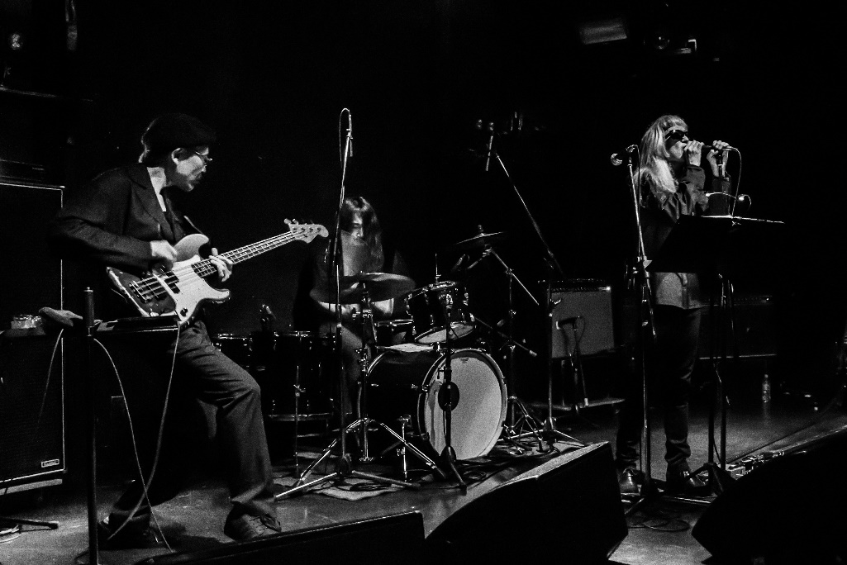
70年代から現在まで、常に「今」を追求しつづけているアーティスト、灰野敬二。半世紀にわたる活動の中で、彼の美学の核となるバンドが「不失者」である。結成以来、メンバーチェンジを繰り返しながら進化を続け、ハードロックに全く新しい強力で重層的な次元を切り開いてきた。

1978年伝説的ライヴハウス「吉祥寺マイナー」にて白石民夫 Tamio Shiraishi（syn）とのデュオとして結成。まもなく浜野純 Jun Hamano（b）、高島宗平 Shuhei Takashima（ds）とのトリオ編成となり、精力的にライヴ活動を行う。80年代後半に小沢靖 Yasushi Ozawa（b）、三浦真樹 Maki Miura（g）、村山政二郎 Seijiro Murayama（ds）の4人編成となり、PSFレコードから初音源となる2枚組LIVE LP『不失者』をリリース。その後、灰野、小沢、小杉淳 Jun Kosugi（ds）のトリオ編成になり、2枚組LIVE CD『不失者』（1991/PSF）に続き、ジョン・ゾーン John ZornのAvant Recordsより初のスタジオ・アルバム『寓意的な誤解（Allegorical Misunderstanding）』（93）をリリース。海外ツアーを精力的に行い、日本のPSFやメジャー・レーベルの徳間ジャパン、アメリカ／ヨーロッパの様々なレーベルから10作を超えるアルバムをリリース。98年にドラムに高橋幾郎 Ikuro Takahashiが参加するが、2000年に脱退。ドラマーを加えず灰野と小沢の二人編成で活動を続ける。灰野はソロで不失者名義でライヴを行うこともあった。2008年に小沢が急逝。2010年に工藤冬里 Tori Kudo（b）、高橋幾郎（ds）のトリオ編成となる。、2011年、工藤に代わりナスノミツル Mitsuru Nasuno（b）が参加し、2012年にHeartfastより2枚のCD『光となづけよう』『まぶしいいたずらな祈り』をリリース。同年秋に亀川千代 Chiyo Kamekawa（b）、Ryosuke Kiyasu（ds）が参加し、翌2013年『名前をつけないでほしい名前をつけてしまうと全てでなくなってしまうから』『まだ温かいうちのこの今に全ての謎を注ぎ込んでしまおう』（Heartfast）の2作品を同時リリース。2015年秋に森重靖宗 Yasumune Morishige（b）が加入、2017年7月アメリカ・ツアーを成功させる。2017年10月にナスノミツルがベースに復帰、現在のラインナップとなる。
http://www.fushitsusha.com/

坂田明 Akira Sakata（ミュージシャン／東京薬科大学生命科学部客員教授、広島大学大学院生物圏科学研究科客員教授）
1945年、広島県呉市出身、広島大学水産学科卒業。72年～79年山下洋輔トリオに参加、80年より「Wha ha ha」「SAKATA TRIO」結成してヨ－ロッパツア－を皮切りに独立。以後様々なグループの形成解体を繰り返しながら世界中をあちこちぐるぐるしながらあれこれして今日に至る。現在は「ARASHI」「梵人譚」「渡来塵」「COCODA」などで活動を展開中 セッションは分野を問わず多数行う。
近著は「私説ミジンコ大全」CD「海」付（晶文社）。http://www.akira-sakata.com

梅津和時 Kazutoki Umezu アルトサックス奏者
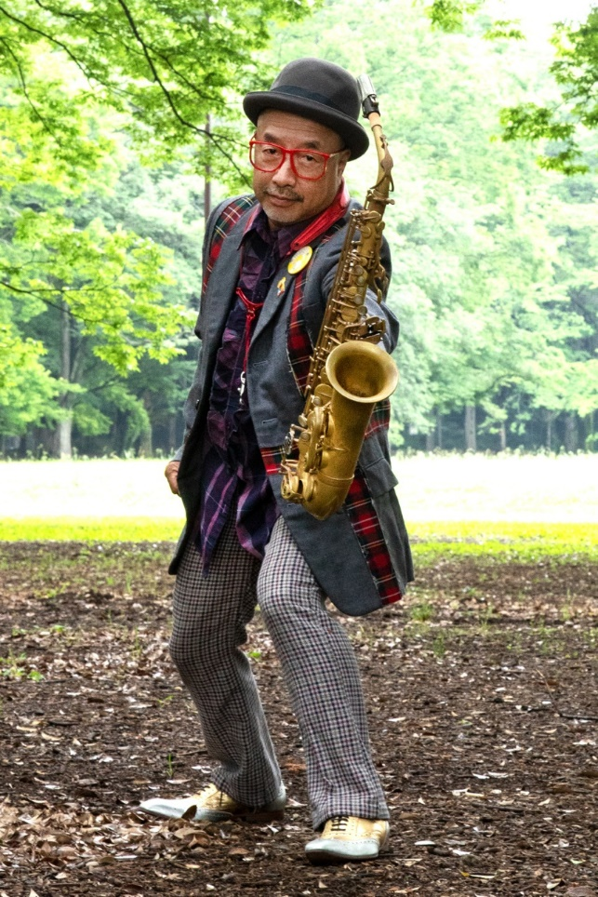
生活向上委員会オーケストラ,ドクトル梅津バンド、シャクシャインなど、数多くのバンドを創立。
忌野清志郎、イアン・デューリーらとの共演、また映画やダンス等との共演などジャンルを超えた活動で知られる。現在の自己のバンドはジャズロック系のKIKI BAND、ジプシー系のこまっちゃクレズマ、ブルースを主としたA・K・I ブルースバンド、さらには2017年からはドイツのエリック・シャイファーのバンド「Kyoto Mon Amour」などで世界をまたにかけ活躍している。

ドラびでお doravideo （LaserModular）
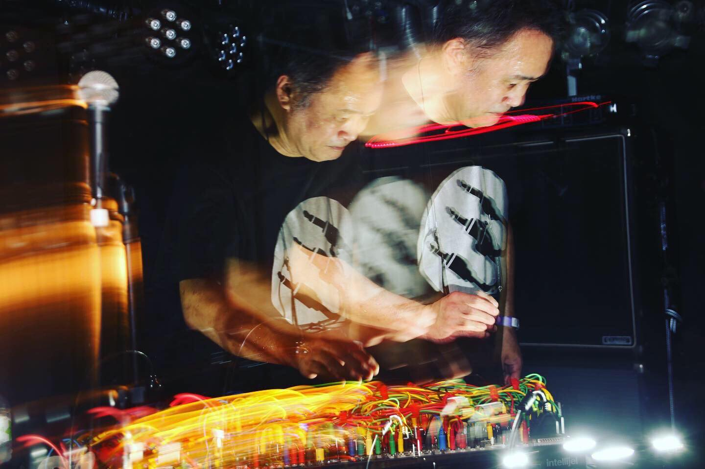
2012年長年プロとして活動してきたドラムを引退。その後tkrworks社と長年開発を進めて来た映像と音楽をリアルタイムにリミックス出来る自作楽器「DORAnome」により活動を再開。既製の楽器ありきの音楽では無く楽器自体から自分自身の音楽専用に一から作り上げるというコンセプトにより圧倒的な個性と唯一無似な世界観を出している。この「ドラびでお」は世界中のロックフェス、ジャズフェス、メディアアートフェス、映画祭、芸術祭でも好評をはくし2020年にも大規模なワールドツアーが企画されている。
現在はモジュラーシステムによるレーザー、LEDコントロールシステムによるライブ・ワークショップを世界中で展開中である。 他にも映画出演、執筆活動も盛んに行っている。
2005年にはARS Electronica（オーストリア）にてその年最も優れたDigital Musicsに贈られるHonorary Mention賞を受賞。2007年６月世界芸術界の最高峰ベネチアビエンナーレに招待され2008年8月にはスペイン「サラゴサ万国博覧会」に日本代表として招待され2009年には人気テレビ番組「SMAP×SMAP」にも出演している。
2019年には瀬戸内芸術祭にてGIGANOISE、GIGAMODULAR、DIY MUSICAL INSTRUMENTS MAKERS COLLECTIVE!!の３作品をキュレーションし話題を呼んだ。

美川俊治 Toshiji Mikawa
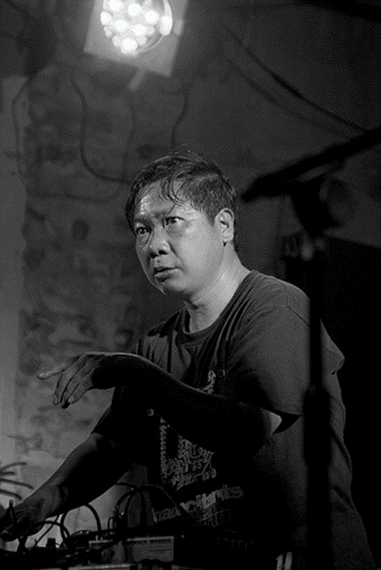
会社員。ではあるが、非常階段、Incapacitants、mn（沼田順とのデュオ）、MikaTen（tentenkoとのデュオ）、GOMIKAWA（五味浩平 a.k.a. Painjerkとのデュオ）、UNDER-T（Yvko Under とのデュオ）等のメンバーとして、長きに亙りノイズ即興を続け、また近年ではソロやその他の多くのアーティストとの共演という形でのライヴ演奏も活発に行っている。作品多数。

森重靖宗 Yasumune Morishige
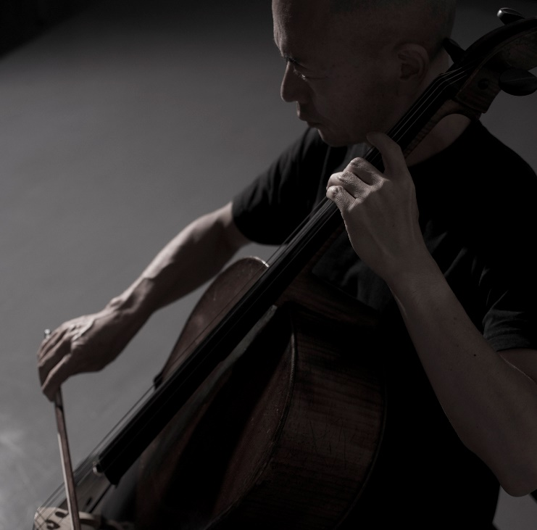
音楽家。チェロやその他の楽器による即興演奏を行う。国内外の数多くの音楽家や舞踏家等と共演する。 楽器の可能性を広げて奏でられるその様々な音響は、繊細かつ豊かで独特の雰囲気を醸し出す。
www.mori-shige.com

池田陽子 Yoko Ikeda
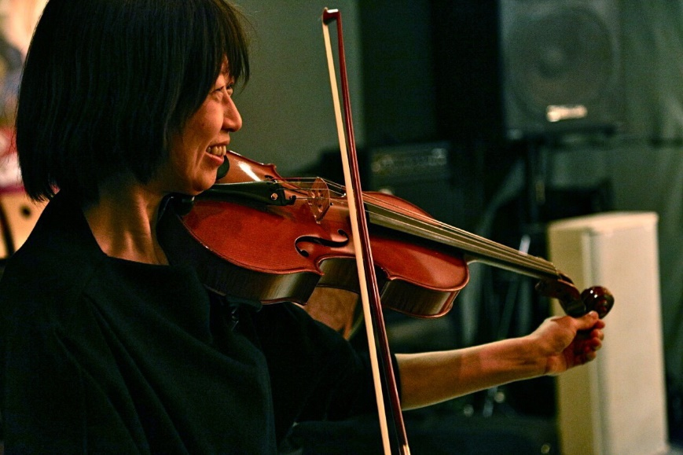
東京で活動するバイオリン、ビオラ奏者。
3歳よりクラシックヴァイオリンを始め 20代半ばでロックバンドに加入後、さらなる音楽の可能性を求め即興音楽／実験音楽を始める。
現在は即興演奏を活動の基本としながら、実験音楽の作曲作品を演奏するSuidobashiChamberEnsembleの一員として池田若菜、大蔵雅彦、杉本拓、内藤綾らと共に活動中。またインド音楽グループSREでの演奏、演劇との共演、サウンドインスタレーションや身体パフォーマンスとの共演など多方面にわたって精力的に活動している。

